**Aisha Almira Zahira – XII. 6 Sosial Bahasa**

**Tugas Prakarya : Cloud Computing**

Langkah-langkah menggunakan layanan cloud :

1. 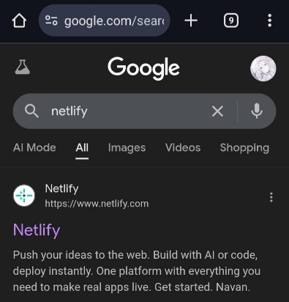Buka google dan cari layanan cloud, disini saya memakan netlify
2. Buka web netlify dan buat akun
3. 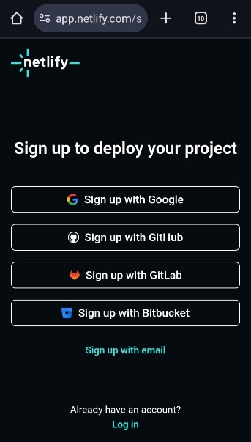Buat akun, dapat menggunakan google, email, dan lain sebagainya
4. Isi pertanyaan yang diajukan oleh web, lalu klik continue
5. 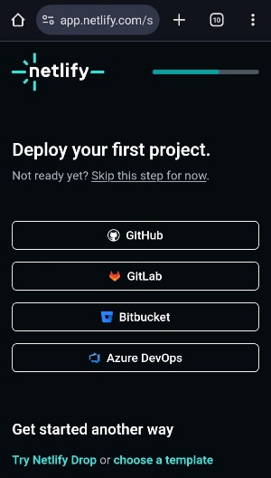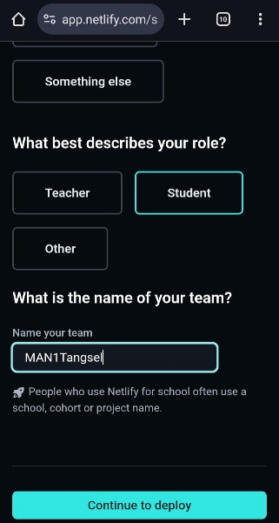Untuk dapat membuat proyek, harus melalui beberapa akun yang disediakan. Maka dari itu, bila tidak mempunyai akun maka buatlah akun baru dari salah satu layanan tersebut.
6. 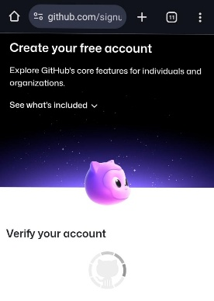Disini saya menggunakan github, maka buatlah akun github menggunakan google atau email dan lain sebagainya
7. Setelah membuat akun github, maka kalian akan masuk ke tahap terakhir dari membuat akun netlify. Klik authorize untuk menyempurnakan proses.
8. 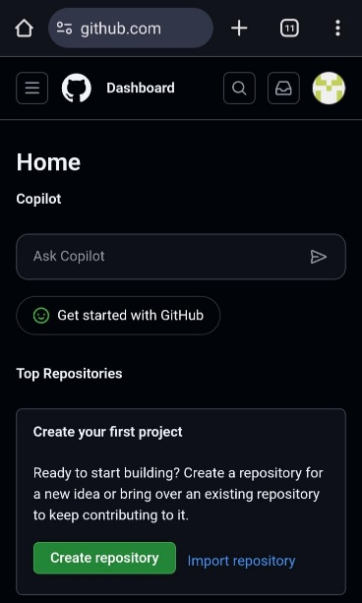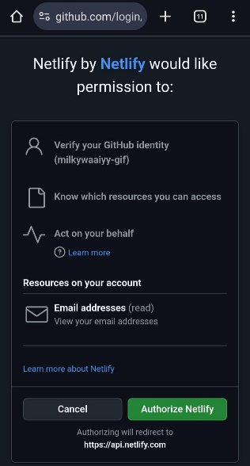Setelah menekan tombol authorize, otomatis kalian akan terhubung ke halaman utama. Tahap pembuatan akun sudah selesai, maka mari kita masuk ke cara membuat proyek. Klik create repository untuk membuat proyek.
9. 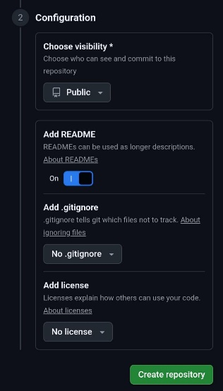Isi nama proyek, buat setting menjadi publik, lalu klik create repository
10. Untuk mengunggah file, klik titik tiga disamping tombol code. Disana tersedia banyak opsi, klik upload file untuk mengunggah file yang kalian inginkan.
11. 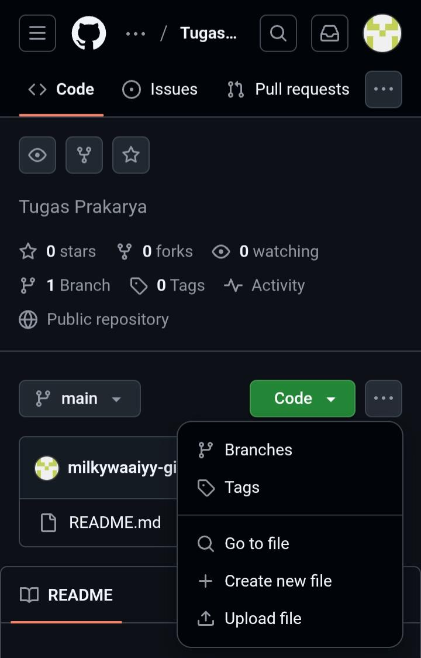Klik drag file dan unggah file

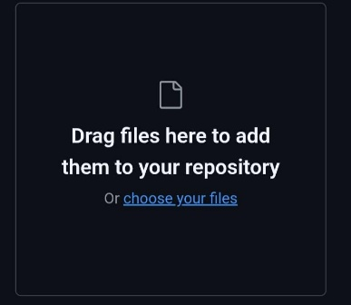

1. Selamat, kalian berhasil menggunakan layanan cloud